ЛИПЕЦК

Липецкие Минеральные Воды
Липецкие Минеральные Воды… Липецкий курорт… вот уже почти три столетия эти понятия неизменно входят в культурно историческую летопись города, края, всей европейской части России. История развития отечественного здравоохранения также немыслима без упоминания целебных вод Липецкого курорта. Вписаны они и в историю русской литературы, её золотой поры – пушкинской эпохи.
То есть Липецкие Минеральные Воды, как традиционно назывался Липецкий курорт с самого начала его официального учреждения – это природный, медицинский, культурный феномен Центрального Черноземья.
Минеральные воды в Липецке были известны с начала XVIII века. По преданию, их открыл Петр Великий на территории основанных в 1703 году Липских железных заводов. Государь лечился водами сам и другим велел. Впрочем, местное население использовало целебные ключи задолго до эпохи петровских преобразований.
Эпоха Петра I — это не только дерзновенные дела и планы преображения России, мощная попытка создать империю и включить ее в ряд по европейски цивилизованных государств, но еще и открытие самой России, стремление поставить ее несметные богатства на служение Отечеству и населению российскому. Все, что попадало в поле зрения царя-реформатора, так или иначе рассматривалось им с этой, государственной, точки зрения. Так, залежи железной руды, обнаруженные в недрах нашего края, были назначены волей его для изготовления корабельных пушек и якорей, необходимых для Азовских походов. Появились железоделательные заводы...
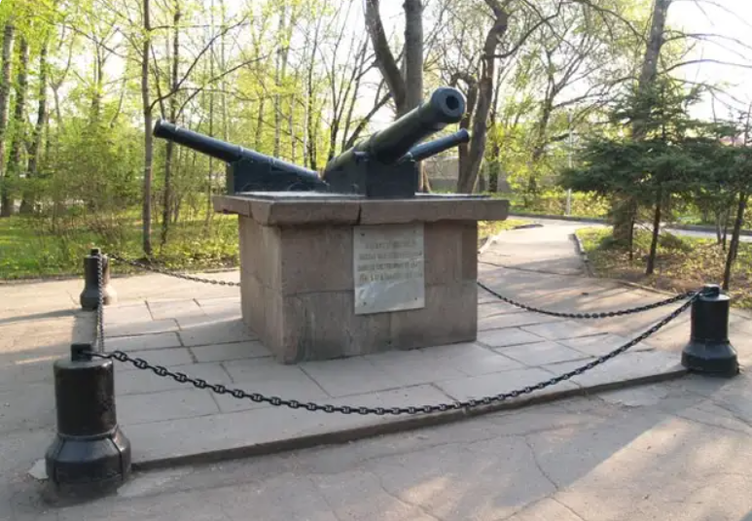
Народная молва связала его дерзновенные дела и с открытием целебных вод, коими оказались столь богаты липецкие земли.
Историки и краеведы утверждают, что Петр I бывал в Липецке неоднократно. Во всяком случае, док лад стольника Лукьяна Сытина царю от 6 мая 1703 года гласит: «По твоему, великого государя... указу с Воронежа из Приказа Адмиралтейских дел велено мне, холопу твоему, строить в Романовском уезде в селе Липских Студенках новые железные заводы, и те, государь, заводы строятся...»
Есть устные легенды, зафиксированные в изданиях прошлых лет, в которых утверждается, что липецкие железистые воды обратили внимание царя и Петр приказал использовать их в лечебных целях. Событие это относится к 1700—1707 годам.
Позже появляется Указ Петра I «О изыскании в России минеральных вод» от 24 июня 1717 года:
«Господа Сенат! По получении сего, велите Доктору Шуберту искать в Нашем Государстве (а особливо в таких местах, где есть железные руды) ключевых вод, которыми можно пользоваться от болезней... и для того дайте помянутому Доктору полный указ, чтобы ему не было противны и давали от города и от села до села подводы...»
Упоминание в Указе «железных руд», думается, не случайно — эту особенность, сопровождавшую наличие минеральных вод, Петр мог подметить именно в Липецке.
Понадобилось, однако, почти столетие, чтобы целебные липецкие воды обрели статус лечебного достояния России...
25 апреля (8 мая — по новому стилю) 1805 года, министр внутренних дел граф Кочубей докладывает императору Александру I о положительных результатах исследования минеральных источниках и предлагает меры по устройству курорта в Липецке. На подлиннике доклада император написал: «Быть по сему». Вскоре были утверждены первые директор липецкого курорта И.Н. Новосильцев и главный врач А.А. Альбини. Директор курорта наделялся большими полномочиями. Тамбовскому губернатору и липецкому городничему было предписано исполнять все его требования.
С 1805 по 1823 год курорт находился в ведении государства. В этот период были заложены три курортных сада: Нижний, Верхний, Воронежский. Построены ванное здание, питьевой павильон, госпиталь, крытая галерея.
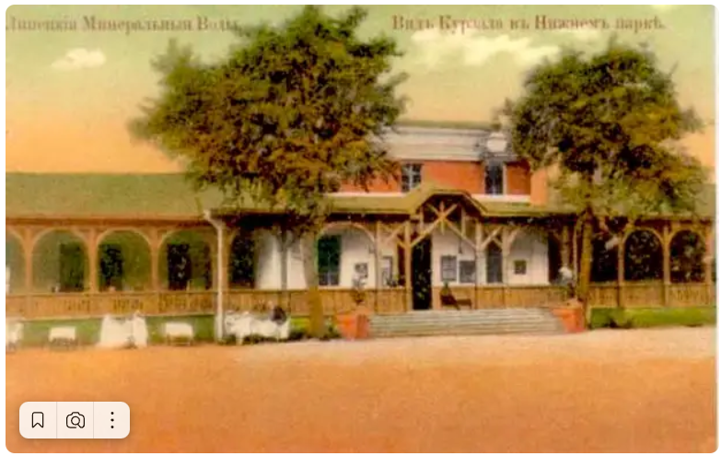
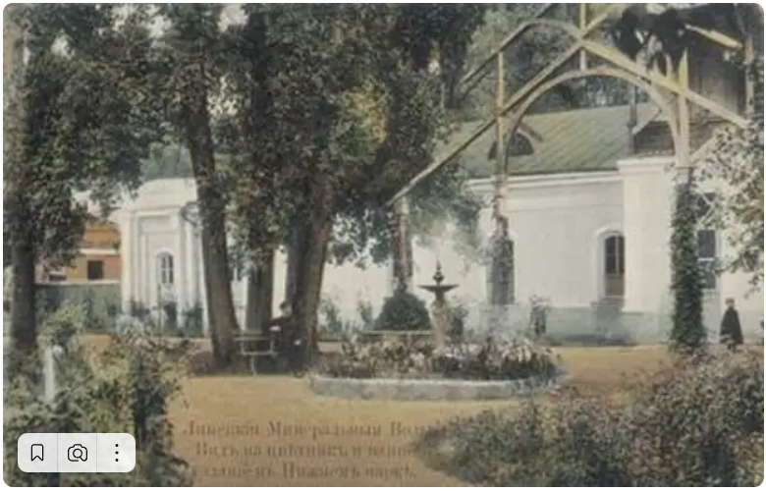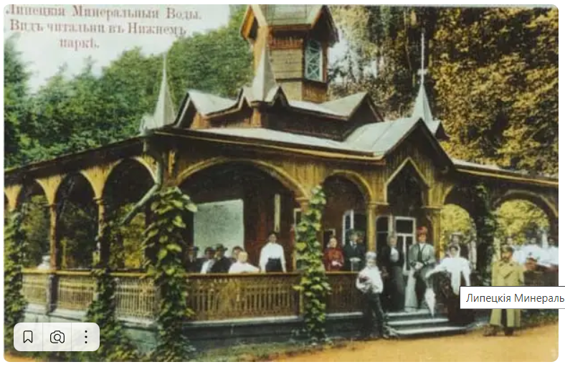

В 1865 году по инициативе местного дворянства создается Акционерное общество Липецких минеральных Вод. Общество поставило цель, через продажу 10 тысяч акций собрать капитал и улучшить положение курорта «сообразно требованиям современной жизни и медицинской науки».
Вскоре Липецк становится популярным местом отдыха русской знати.
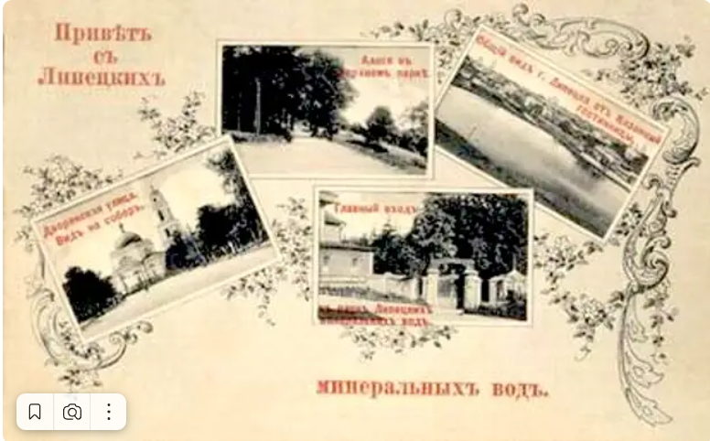
Привет с Липецких минеральных вод. Открытка XIX в.
В 1883 году Липецкий курорт переходит в ведение города. При директоре И.П. Соболеве начинается новый этап научного изучения природных лечебных средств курорта. В 1885 году на курорте начала работать Липецкая бальнеологическая станция на 50 коек, где по решению города бесплатно проходили курс лечения девушки из институтов благородных девиц со всей России.
В 1891 году курорт вновь переходит в ведение государства, которое начинает отпускать средства на его развитие. При директоре Липецких Минеральных Вод Н.Н. Макшееве был проведен капитальный ремонт всех зданий курорта, перестраивается гостиница, строится здание для физиотерапевтических процедур, составлена программа благоустройства курорта. В 1904 году директором Липецких Минеральных Вод назначается В.С. Борисовский, немало сделавший для курорта: были увеличены здания курзала и гостиницы, произведены осушительные работы в Нижнем парке, посажены новые аллеи. Устроено лодочное сообщение по пруду Петра Великого между Нижним и Верхним парками. Построены казарма для рабочих и электрическая станция. Управление курорта в 1907 году приняло участие во Всемирной бальнеологической выставке в Спа (Бельгия) и в 1913 году во Всероссийской гигиенической выставке в Петербурге, получив на обоих высшие награды — почетные дипломы.
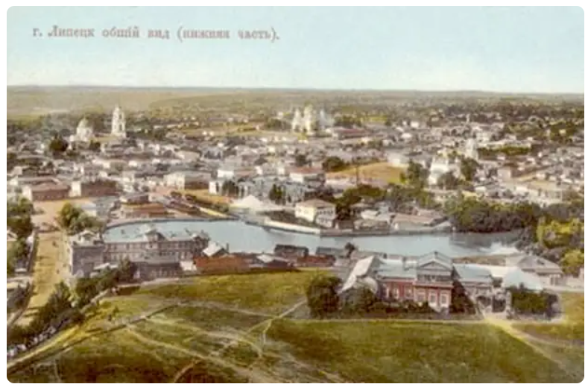
В начале XIX века Липецкий курорт унаследовал от закрытых заводов имущество, местоположение и Петровские достопримечательности.
Одной из таких реликвий являлась чугунная плита, как считалось с отливкой ладони самого Петра. Она была вмонтирована в боковой фасад ванного здания. В середине 19 века со знаменитой плиты была сделана копия в виде восьмигранного медальона с рельефным изображением ладони. Такие медальоны можно было купить в память о Липецких Минеральных Водах.
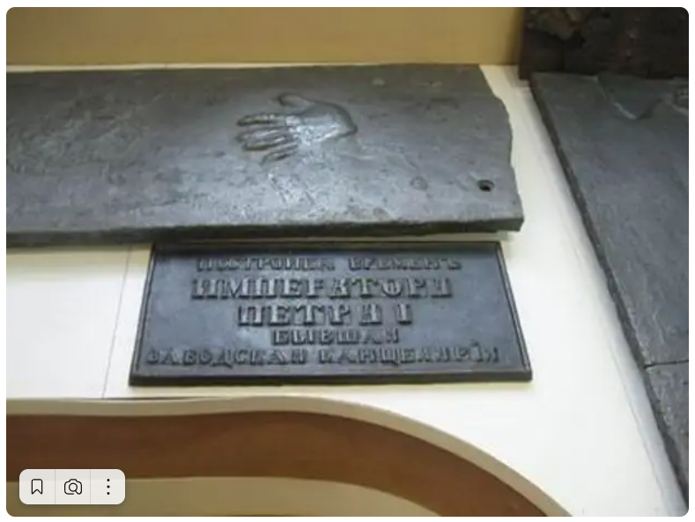
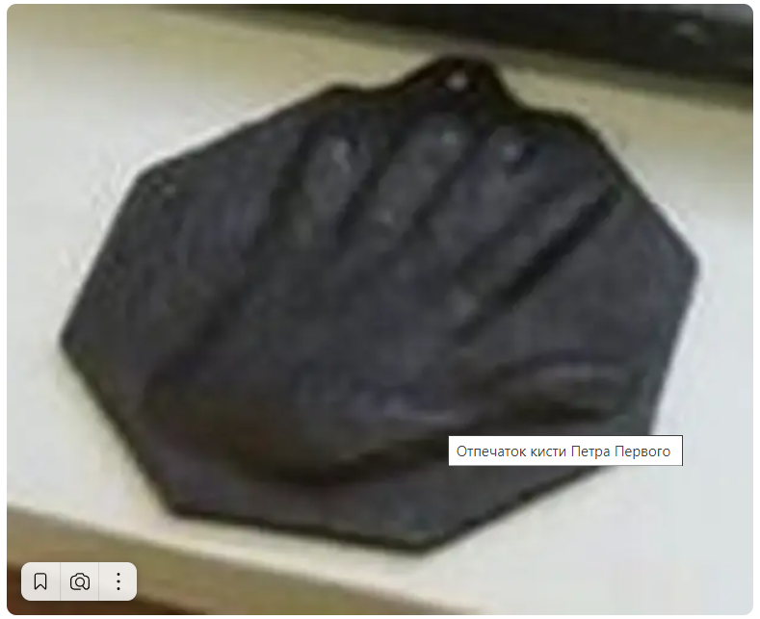
Согласно легенде, во время посещения одного из литейных цехов Петр I случайно оперся рукой на приготовленную к работе формовочную смесь. Литейщики заполнили форму жидким металлом и получили литую ладонь Петра Первого.
В 1919 году был издан декрет Совнаркома РСФСР, согласно которому Липецкий курорт, как и другие курорты страны, объявлялся народной здравницей общегосударственного значения на основах полной доступности и бесплатности. Плата за лечение вводится вновь в 1922 году.
В 1925 году Липецкий курорт исключается из списков общегосударственных курортов и переходит в ведение Тамбовского губисполкома и работает на принципах хозрасчетности.
С установлением советской власти происходят большие изменения. Основной категорией отдыхающих становятся рабочие, крестьяне, красноармейцы. Для увеличения пропускной способности курорта делается пристройка к грязелечебнице, увеличивается жилищный фонд. Бывшая казенная гостиница преобразовывается в санаторий №1, Директорский дом — в санаторий № 2, в бывшем доме городского главы Клюева на улице Дворянской (Ленина) расположился санаторий №3, а в бывшем пансионе благородных девиц — санаторий №4.
На курорте открывается поликлиника, обслуживаемая специально приглашенными квалифицированными специалистами, приобретается новое медицинское оборудование. В 1928 году на Липецком курорте впервые вводится лечение в зимний сезон; продолжается комплексное изучение природных лечебных средств курорта. Накануне Великой Отечественной войны Липецкий курорт переводится в разряд республиканских здравниц.
В годы Великой Отечественной войны курорт превратился в базу эвакогоспиталей. Здесь, наряду с методами хирургического и консервативного лечения широко использовалось грязелечение. И в послевоенные годы Липецкий курорт немало сделал для восстановления трудоспособности тысячам героев Великой Отечественной войны. В санатории было организовано три отделения: неврологическое, гинекологическое, опорно-двигательное. В 1950 году на базе Липецкого курорта открыт детский ревматический санаторий.
В 1946 и 1949 году были вновь проведены экспедиции центрального института курортологии по исследованию природных лечебных средств курорта, составлен проект охранно-санитарной зоны. В 1948 году создана контрольно-наблюдательная станция правильной эксплуатации факторов курорта.
На Липецком курорте формируется комплексное лечение, включающее грязе- и водолечение, лечебную физкультуру, физиотерапию, климатолечение и диетическое питание. Благодаря высокой квалификации коллектива и большой эффективности лечения, в 1962 году санаторий «Липецк» становится базовым.
В 1961 и в 1962 годах специалистами гидрологической партии Московского института курортологии были проведены работы по бурению глубоководных скважин. Липецкие воды добыты с глубины 380–420 метров. В сутки скважина обеспечивала 760 тысяч литров. В 1963 году начат поиск новых месторождений лечебной грязи. Наиболее подходящим для разработок было призвано месторождение Двуречки-Есаулово.
В1962 году разработан план реконструкции и нового строительства санатория «Липецк», а в 1968 году утверждается генеральный план масштабной реконструкции всего курортного комплекса.
За 15 лет построены новая водогрязелечебница с поликлиникой, газовая котельная, столовая на 450 мест, спальный корпус на 200 мест 500 местный спальный корпус, клубный комплекса санатория: концертного зала на 500 мест, библиотеки, зала для игр и для вечеров отдыха.
В 1983 году была сдана в эксплуатацию курортная поликлиника с водогрязелечебницей, позволяющая принимать до 2000 человек в день. Базовый санаторий «Липецк», куда входили санаторий «Сосновый бор» и городская водогрязелечебница, получает название «Профсоюзная здравница». В 1985 году пробурена новая скважина минеральной воды, в 1986 года начала работать новая столовая на 1000 посадочных мест, в 1987 году открывается новый питьевой павильон минеральной воды.
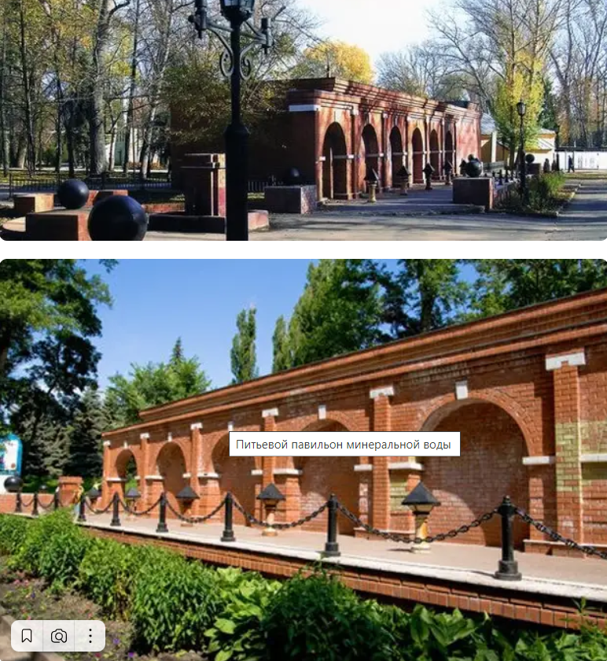
В 1991 году в профсоюзных здравницах Липецкого курорта пролечилось около 37 тысяч человек. В 1993 году «Профсоюзная здравница преобразована в ЗАО »Липецкий курорт«.
В мае 2005 года старейший российский курорт отметил 200-летие. Юбилей представляется прекрасным поводом для его очередного возрождения. А вместе с ним и ныне, к сожалению, утраченного статуса Липецка, как города-курорта. Работу в этом направлении логично было бы начать с восстановления утерянных и реставрации сохранившихся памятников курорта и города, многие годы являвшимися его настоящими символами.

